**Atividade de Fixação – Pontuando**

**Assunto: Protocolos e Serviços**

**Data de Entrega : 31/08/2024**

Você foi convidado efetuar o projeto de rede da empresa “**Boa Sorte**” e suas filiais.

Pede-se:

* Criar a rede conforme o diagrama abaixo
* Configurar o servidor DHCP em todas as redes Matriz(SP) e suas filiais(RS,MG,SC E GO)
* Configurar todos os servidores de serviços, FTP, DNS,E-mail e Web e seus respectivos serviços para que cada filial tenha acesso.
* Configurar o Gateway para todas as rede locais
* Configurar os roteadores e fazer o mapeamento de rotas para cada, roteador encontrar rotas alternativas para todas as redes, você pode usar mapeamento estático ou dinâmico.
* Apresentar todos os testes de serviços de cada rede com a rede matriz.
* Configurar o serviço de impressora para que as filias possa enviar impressão de dados.
* **Quantas redes existe? Qual topologia? Em que classe do protocolo TCP/IP as rede pertencem?**
* **Layout da Rede:**

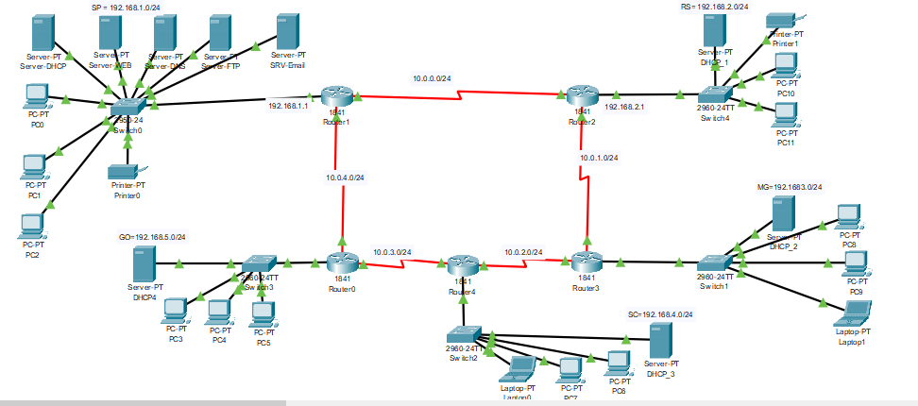

Obs: Entrega em formato .pdf de todos os teste de cada rede. Entrega em outro formato não será aceito.